Nhằm để đánh giá lại hoạtđộng của BĐDPHHS năm học 2018-2019 và cũng cố lại BĐ DPHHS cho năm học 2019-2020. Ngày 10 tháng 9 năm 2019 trường Mầm non Thanh Mỹ 2 tổ chức ĐHPHHS.
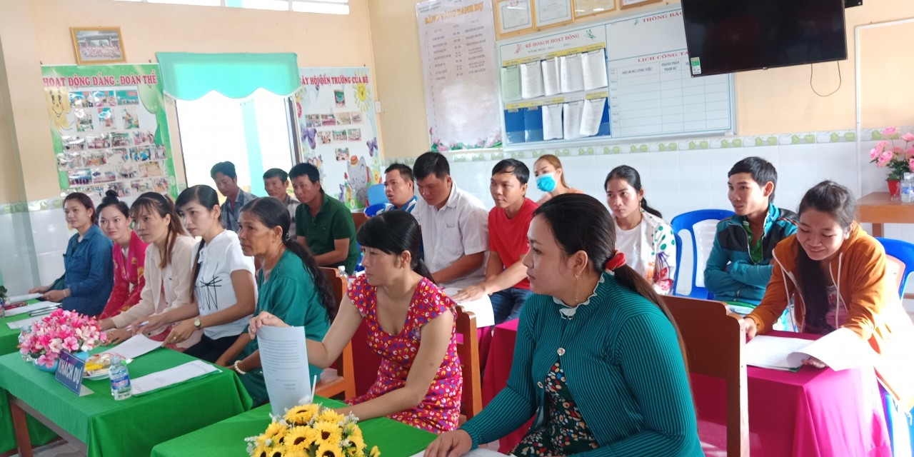
Đến dự ĐHPHHS có Trưởng Ban Đại diện và phhos trưởng Ban đại diện năm học 2018-2019 cùng với sự có mặt của hơn 20 phụ huynh ở 10 lớp.
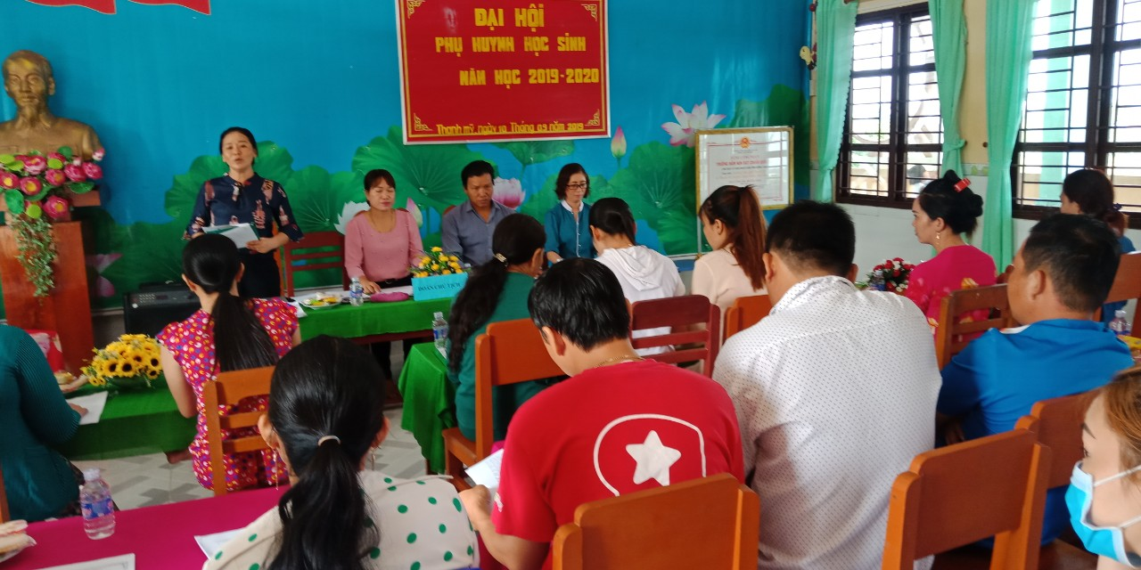
Với sự hỗ trợ của BGH nhà trường dự thảo văn kiện được thông qua, trưởng ban đại diện năm học trước công khai rõ ràng về việc hoạt động của BĐDHS năm học trước.
Phụ đóng góp nhiệt tình và sôi nổi để văn kiện ĐHPHHS được hoàn thiện.
Dưới sự thống nhất của ĐH thì BĐ DCMHS năm học 2019-2020 được cũng cố gồm 1 trưởng ban, 2 phó ban, 1 thư kí và 1 thủ quĩ.
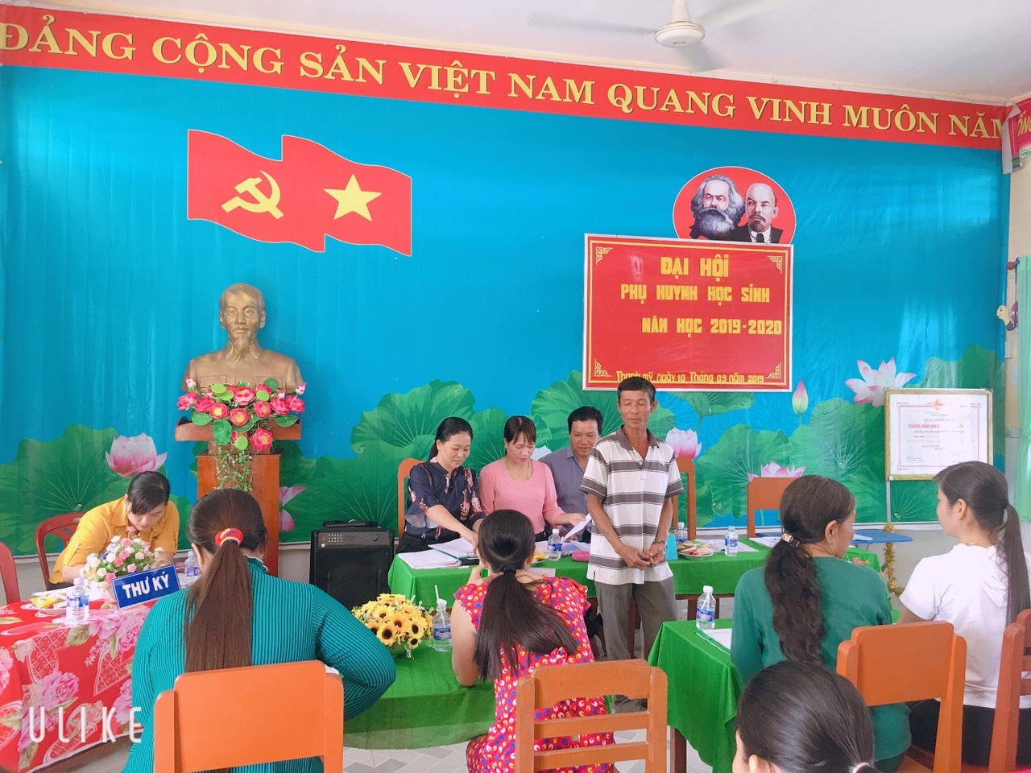
Trưởng BĐDPHHS mới ra mắt hứa hẹn trước ĐH. Sau đó thư kí ĐH thông qua nghị quyết. Đại hội thành công tốt đẹp.
BGH chức sức khỏe và chúc các bậc phụ huynh có nhiều niềm vui, hạnh phúc.

